Documento de Especificación de caso de uso:

Baja de Subasta

Sistema de Subastas en Línea

Versión 1.1

Historial de Versiones

|  |  |  |  |
| --- | --- | --- | --- |
| **Date** | **Versión** | **Descripción** | **Autor** |
| 08/06/14 | 1.0 | Se crea la versión inicial del documento | Paul Zegarra C. |
| 10/06/14 | 1.1 | Se agregan los prototipos de pantalla. | Wilfredo Villanueva A. |

Tabla de Contenidos

1. Introducción: 4

1.1 Propósito 4

1.2 Alcance 4

2. Glosario de términos 4

3. Especificaciones Funcionales 4

3.1 Diagrama de Caso de Uso 4

3.2 Descripción de cado de uso Baja de Subasta 4

3.3 Prototipos de pantalla de sistema 5

Especificación de caso de uso

# Introducción:

## Propósito

El propósito de este documento es especificar las funcionalidades a implementarse como parte del proyecto SSEL, en términos de actores, casos de uso, características del sistema y restricciones de dicho sistema.

## Alcance

El alcance de este documento se circunscribe a los requerimientos solicitados por el cliente. Además el documento hace referencia a algunas funcionalidades y comportamientos del sistema SSEL.

# Glosario de términos

* **"SSEL":** Hace referencia al Sistema de Subastas en Línea.

# Especificaciones Funcionales

## Diagrama de Caso de Uso



## Descripción de cado de uso Baja de Subasta

|  |  |  |
| --- | --- | --- |
| **Nombre del Caso de Uso** | **Baja de Subasta** | |
| **Código del Caso de Uso** | **CU – 13** | |
| **Actor(es)** | Administrador | |
| **Descripción** | Esta funcionalidad le permite al administrador dar de baja una subasta | |
| **Precondición** | La subasta se encuentre vigente y no se pueda realizar. | |
| **Flujo Principal** | **Acción actor** | **Acción sistema** |
| 1) El administrador requiere eliminar una subasta. | 2) El sistema muestra las subastas vigentes |
|  | 3) El administrador selecciona una subasta que desea eliminar y pulsa en ELIMINAR | 4) El sistema muestra un mensaje de confirmación. |
|  | 5) El administrador acepta la confirmación. | 6) El sistema cambia de estado a las subasta de activo a eliminado. |
| **Flujo Alternativo 1** |  |  |
| **Postcondición** | La subasta cambia de estado ha Eliminado | |
| **Flujo Excepcional** |  |  |
| **Frecuencia** | Poco Frecuente | |
| **Importancia** | Muy alta | |
| **Comentarios** |  | |

## Prototipos de pantalla de sistema

El Administrador se autentificará en el sistema y podrá visualizar todos los usuarios registrados, seleccionará un usuario y pulsará en modificar.

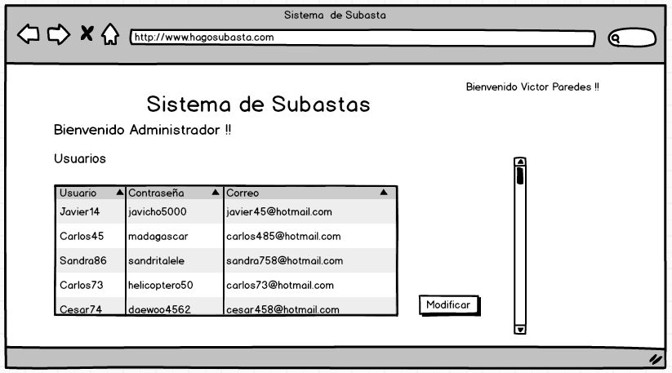

El administrador seleccionará un artículo del usuario que está siendo subastado.

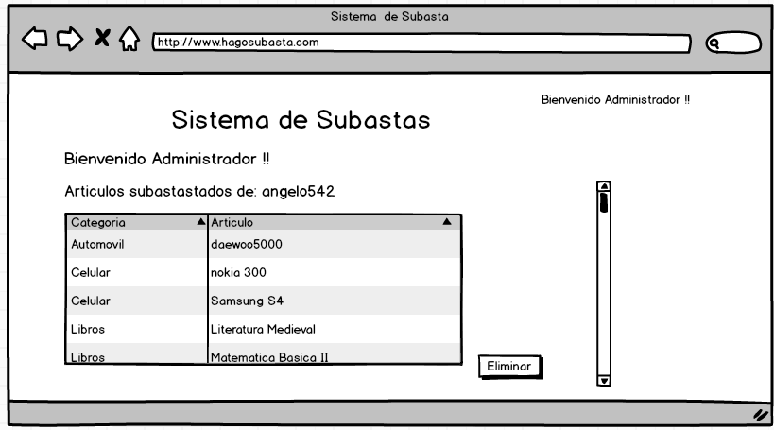

El sistema mostrará los detalles del artículo que necesitará la confirmación por parte del administrador.

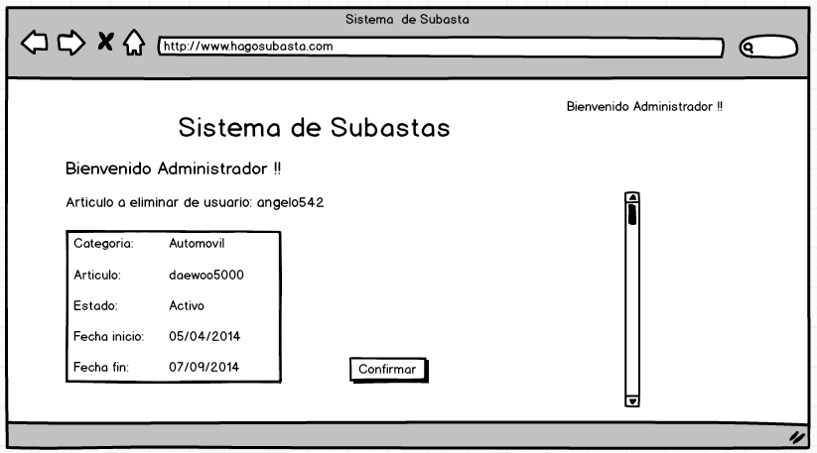

El sistema mostrará que dicho artículo ha sido eliminado exitosamente de la subasta.

